Armado para qualquer aplicação
Completamente fechado, flexível e modular: B&R apresenta o Painel de Automação 5000
Na feira SPS IPC Drives deste ano, a B&R está apresentando uma nova geração de painéis de operador de braço oscilante que elevam a barra quando se trata de flexibilidade e modularidade. Os sistemas totalmente automatizados do painel de automação 5000 possuem proteção IP65 e estão disponíveis em várias variantes diferentes.
Estes painéis de automação B&R permitem montagem em pendente ou pedestal e podem ser alterados diretamente no local. Além disso, os painéis são cabos através do braço oscilante usando cabos padrão de baixo custo. Isso é mesmo possível com painéis instalados, pois todos os elementos são de fácil acesso. O cabeamento torna-se ainda mais fácil ao usar o Smart Display Link 3 graças ao conector Slim RJ45. Até 100 metros podem ser espaçados entre o PC e o painel.
Fácil de operar
Estes sistemas de braço oscilante podem ser equipados com botões, selectores, chaves e um botão E-stop integrado. Graças a um leitor RFID integrado, os direitos de acesso individuais podem ser atribuídos a qualquer pessoa, desde engenheiros de serviços até operadores de sistemas. Para se adaptar de forma ideal às necessidades de cada máquina, as chaves e os interruptores podem ser personalizados e organizados de acordo com as especificações do cliente. Um módulo especial, mesmo que os teclados personalizados sejam adicionados no local.
Desempenho quad-core no braço oscilante
Os sistemas de painel de automação 5000 com painéis widescreen multi-touch estão disponíveis em tamanhos que variam de 15,6 "a 24" com resolução HD Ready ou Full HD. Uma variante de 21,5 "em formato retrato também está disponível. Isto é, além das variantes do dispositivo com uma relação de aspecto 4: 3 e tela sensível analógica resistiva. Todos os sistemas do Automation Panel 5000 podem ser usados como um terminal remoto ou um PC de painel completo com desempenho quad-core.

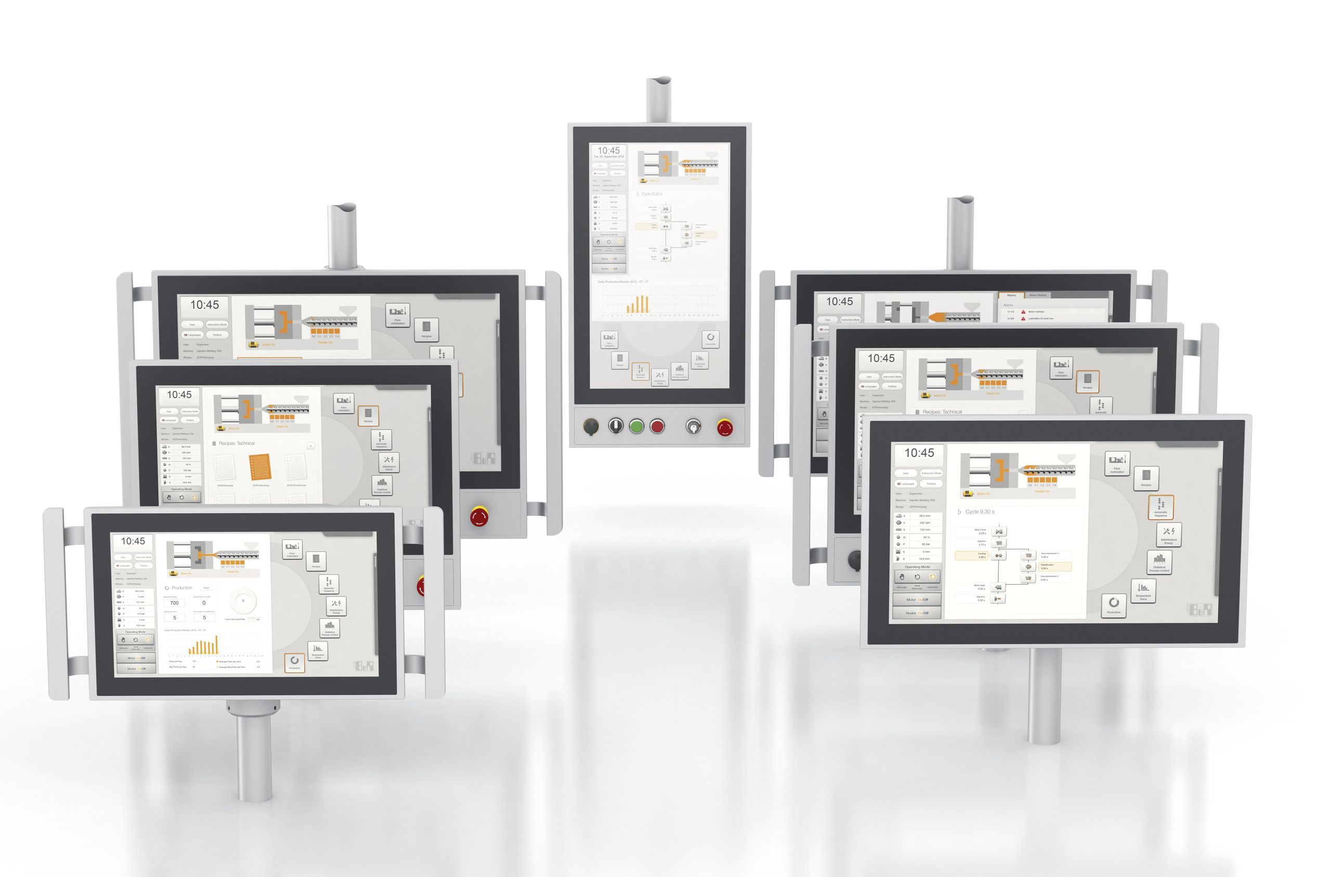
Com o Painel de Automação 5000, a B&R oferece o painel do operador do braço direito para qualquer aplicação.

Sobre a B&R
A B&R é uma empresa de automação inovadora com sede na Áustria e escritórios em todo o mundo. Como líder global em automação industrial, a B&R combina tecnologia de ponta com engenharia avançada para fornecer aos clientes em praticamente todas as indústrias soluções completas para automação de máquinas e fábricas, controle de movimento, IHM e tecnologia de segurança integrada. Com padrões de comunicação de fieldbus industriais como POWERLINK e openSAFETY, bem como o poderoso ambiente de desenvolvimento de software do Automation Studio, a B&R está constantemente redefinindo o futuro da engenharia de automação. O espírito inovador que mantém a B&R na vanguarda da automação industrial é impulsionado pelo compromisso de simplificar processos e superar as expectativas dos clientes.
Para mais informações, visite www.br-automation.com

